Tisková zpráva Sulz am Neckar, srpen 2016

Antibakteriální umělá hmota

Výrobky MEDI grip pro nejvyšší hygienické požadavky

Společnost HEINRICH KIPP WERK vyrábí poprvé antibakteriální výrobky. Materiál obohacený mikrostříbrem trvale snižuje bakteriální kontaminaci povrchu a minimalizuje tak rizika nákazy. Ovládací prvky se používají nejen v lékařských či potravinářských oborech, ale i v rehabilitačních a pečovatelských zařízeních.

Základem nové produktové řady MEDI grip je umělá hmota obohacená mikrostříbrem. Jelikož je materiál nasáklý částečkami stříbra nejen na povrchu, ale i uvnitř, uchovávají si ovládací prvky svůj kompoletní antibakteriální účinek i při malém opotřebení. Provedením několika testů podle ASTM E-2180 to potvrdila akreditovaná zkušební laboratoř.

Výrobky MEDI grip působí proti multirezistentním zárodkům, jako je MRSA, a jsou proto používány všude tam, kde jsou na hygienu kladeny ty nejvyšší požadavky. Mezi intervaly čištění se plynule snižuje počet přítomných zárodků, což výrazně minimalizuje riziko nákazy při dotyku. Ovládací prvky jsou odolné vůči vlhkosti a velkému počtu čisticích prostředků a nemají žádné toxické vedlejší účinky. K oblastem použití patří například laboratoře, nemocnice, výzkumná centra, rehabilitační nebo pečovatelská zařízení, stejně jako zařízení v potravinářství.

Společnost KIPP přichází od tohoto okamžiku s nabídkou výběru madel s antibakteriální úpravou MEDI grip. Všechny ovládací prvky se vyznačují vzhledem typickým pro výrobky KIPP a mají ergonomický tvar.

Znaky s mezerami:
Nadpis: 51 znaků
Pre-head: 27 znaků
Text: 1.402 znaků
Celkově: 1.480 znaků

HEINRICH KIPP WERK KG
Stefanie Beck, Marketing
Heubergstraße 2
72172 Sulz am Neckar

Telefon: 07454 793-30
E-mail: stefanie.beck@kipp.com

Další informace a tiskové fotografie
Viz: www.kipp.com, region: Německo, rubrika: News/Pressebereich

Foto
Výrobky KIPP MEDI grip pro nejvyšší hygienické požadavky
Foto: KIPP

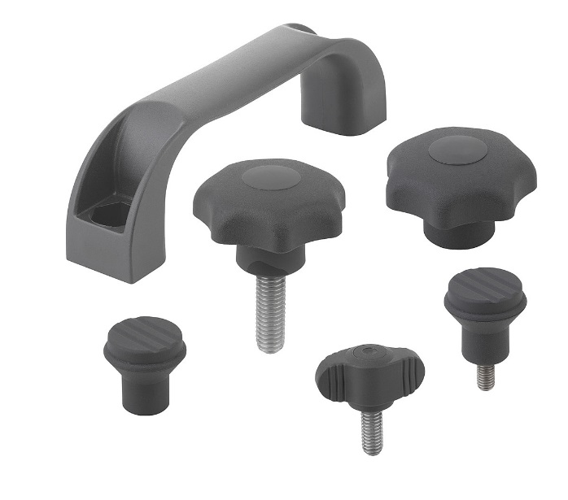 | Obrazový soubor:  KIPP-MEDI grip.jpg

Práva k obrázkům: Schváleno pro zveřejnění v odborných médiích bez licenčních poplatků a nároků na honorář.
S prosbou o uvedení zdroje a dokladu.

